# 04 接口参数边界值测试用例开发

# 回顾

根据前文的步骤,  我们已经完成了以下几个步骤:

* 生成了大部分代码, 拷贝到指定的目录下
* 配置了conf下的toml配置文件, 填入了一些数据参数
* 完善项目级conftest的代码, 使接口对象可以正常调用

接下来, 就可以正式开始测试

# 脚本开发

首先,我们先分析下参数测试用例生成的脚本中包含哪些内容, 如下图:

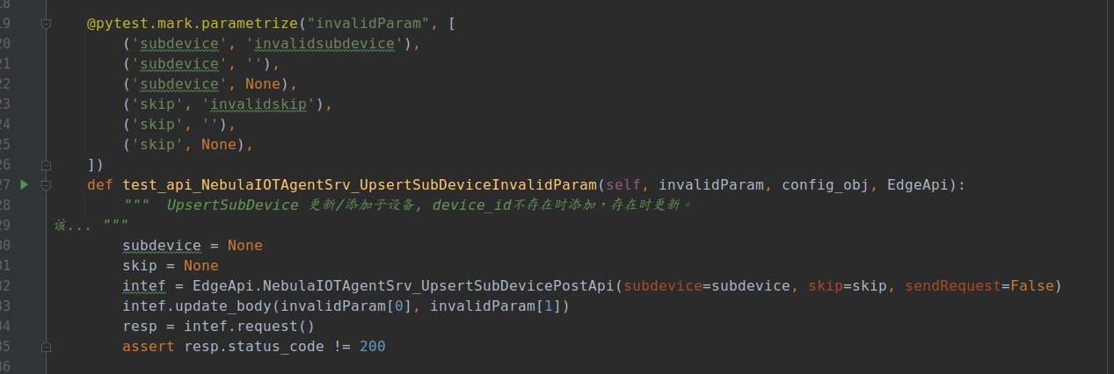

我们还以子设备添加举例:

* 首先可以看到方法定义中的参数中多了invalidParam, 实际是对应装饰器@pytest.mark.parametrize中的第一个参数, 这是pytest参数化的用法.
* 装饰器中的第二个参数是一个列表,每一项是一个元祖, 分别是入参的字段名称,以及测试的边界值
* 代码中,跟api单接口测试相同的是, 需要先填充正确的请求参数, 调用接口方法, 不同点是,接口方法的参数sendRequest=False, 意思是不会真正发送请求, 因为我们需要接下来,对请求报文中的其中一项进行修改,来测试它的边界值
* 通过intef.update_body(invalidParam[0], invalidParam[1]) 对请求报文中的某字段进行修改
* 之后, 调用intef.request()方法发送请求, 得到的resp就可以进行验证了

附上这个例子填充后代码的截图,  截图中,我加了一些注释, 方便理解:

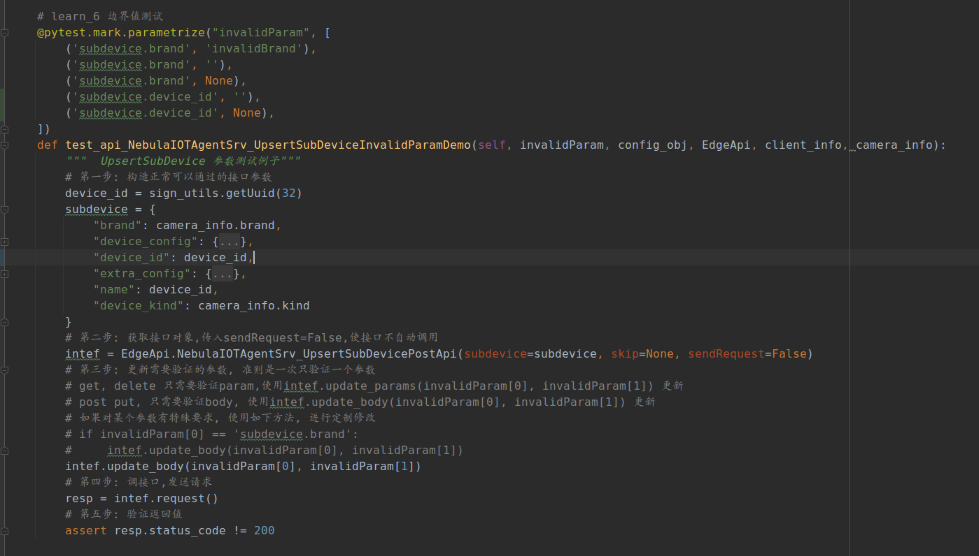

执行测试用例后的结果如下:

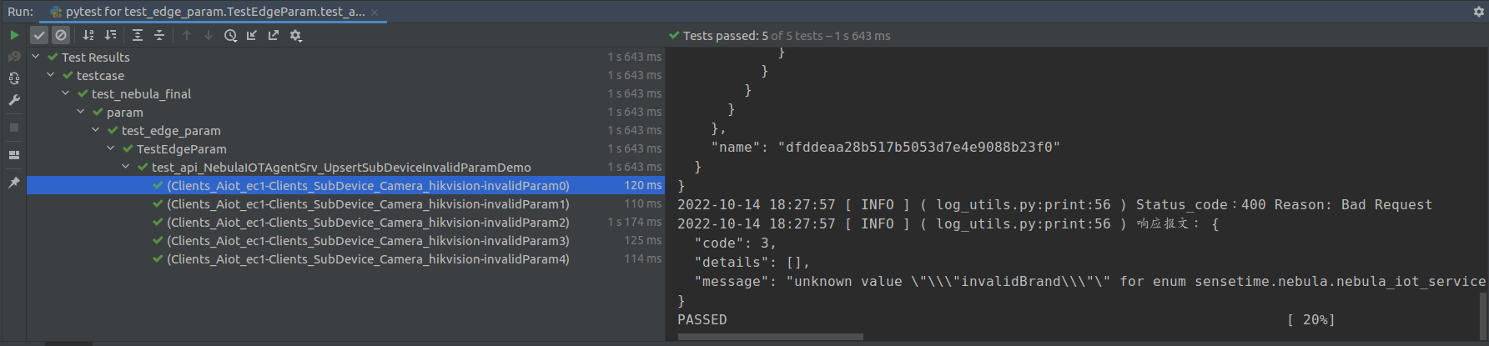

总结一下, 以上只是抛砖引玉,  举了一个简单的例子, 更多的验证方法需要根据需求去写case, 代码写起来是比较灵活的.

这里再说一下, 生成代码这件事, 就是为了减少这些重复代码的编写, 参数边界值测试就是一个很好的例子,往往为了测边界值, 要改参数,调接口,重复无数次, 而这些过程中,是有共性的,那么就一定能通过测试框架去解决这个问题.

因此, 我是希望测试同学能够写更少的代码, 而进行更多的测试及思考,  把更多精力投入到业务逻辑测试中.保证测试能在短时间内完成,并有很高的成效, 这也是我不断更新测试框架的动力.

至此, 参数边界值接口测试补充完成.